Indywidualny identyfikator uczestnika konkursu

WOJEWÓDZKI KONKURS PRZEDMIOTOWY
Z GEOGRAFII
organizowany przez Łódzkiego Kuratora Oświaty
dla uczniów szkół podstawowych w roku szkolnym 2021/2022

TEST – ETAP REJONOWY

- Na wypełnienie testu masz 90 min.
- Arkusz liczy 22 strony i zawiera 24 zadania, w tym brudnopis.
- Przed rozpoczęciem pracy sprawdź, czy Twój arkusz jest kompletny. Jeżeli zauważysz usterki, zgłoś je Komisji Konkursowej.
- Zadania czytaj uważnie i ze zrozumieniem.
- Odpowiedzi wpisuj długopisem bądź piórem, kolorem czarnym lub niebieskim.
- Dbaj o czytelność pisma i precyzję odpowiedzi.
- W zadaniach zamkniętych zaznacz prawidłową odpowiedź, wstawiając znak X we właściwym miejscu.
- Jeżeli się pomylisz, błędne zaznaczenie otocz kółkiem i zaznacz znakiem X inną odpowiedź.
- Oceniane będą tylko te odpowiedzi, które umieścisz w miejscu do tego przeznaczonym.
- Przy każdym zadaniu podana jest maksymalna liczba punktów możliwa do uzyskania za prawidłową odpowiedź.
- Pracuj samodzielnie. Postaraj się udzielić odpowiedzi na wszystkie pytania.
- Nie używaj korektora. Jeśli pomylisz się w zadaniach otwartych, przekreśl błędną odpowiedź
i wpisz poprawną.
- Korzystaj tylko z przyborów i materiałów określonych w regulaminie konkursu.
Powodzenia

Maksymalna liczba punktów - 100
Liczba uzyskanych punktów - …..
Imię i nazwisko ucznia: …………………………………………..……………
wypełnia Komisja Konkursowa po zakończeniu sprawdzenia prac

Podpisy członków komisji sprawdzających prace:
- ………………………………………………….. ……………….……………
(imię i nazwisko) (podpis)

- ………………………………………………….. ……………….……………
(imię i nazwisko) (podpis)

Zadanie nr 1 (0-4p.)
Najdalej wysuniętym punktem Afryki na południe jest Przylądek Igielny (19°59′E, 34°51′S). Najdalej na zachód Afryki znajduje się Przylądek Almadi (17°33′W, 14°45′N), a na wschód Przylądek Hafun (51°23′E, 10°27′N) oraz na północ Przylądek Ras al-Ghiran (9º45’E, 37º21’N).
Oblicz rozciągłość południkową Afryki. Zapisz obliczenia.
Obliczenia:

Odpowiedź:………………………………..
……………….../4pkt.
(liczba uzyskanych punktów / maksymalna liczba punktów)

Zadanie nr 2 (0-3p.)
Powierzchnia lasu na mapie w skali 1:50000 wynosi 3cm². Oblicz powierzchnię tego lasu w rzeczywistości. Wynik podaj w ha. Zapisz obliczenia.
Obliczenia:

Odpowiedź:……………………………….
……………….../3pkt.
(liczba uzyskanych punktów / maksymalna liczba punktów)
Zadanie nr 3 (0-1p.)
Korzystając z mapy, wybierz z podanych prawidłowe współrzędne punktu A.
- 72⁰S 69⁰E
- 72⁰S 69⁰W
- 72⁰N 69⁰E
- 72⁰N 69⁰W
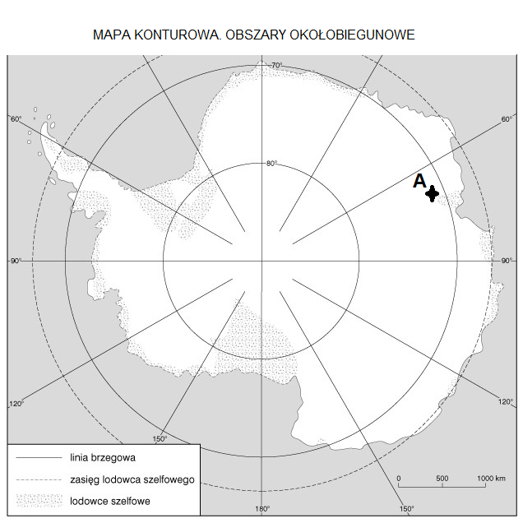
Źródło: https://dlanauczyciela.pl/pliki/zasoby,reforma-2017-szkola-podstawowa-klasy-4-8,geografia,planeta-nowa?page=2&facets=3%3A76 27.08.2021 /opracowanie własne/

……………….../1pkt.
(liczba uzyskanych punktów / maksymalna liczba punktów)

Zadanie nr 4 (0-5p.)
Podaj nazwę państwa zaznaczonego na poniższej mapie konturowej Europy oraz jego stolicę.
- Państwo……………………… stolica………………………
- Państwo……………………… stolica………………………
- Państwo……………………… stolica………………………
- Państwo……………………… stolica………………………
- Państwo……………………… stolica………………………
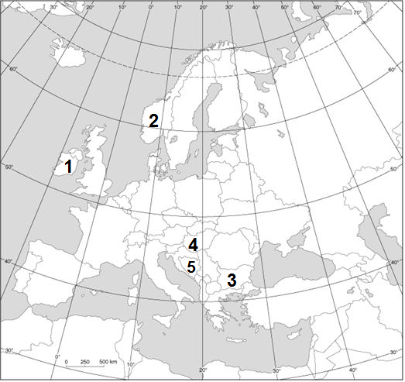
Źródło: https://dlanauczyciela.pl/pliki/zasoby,reforma-2017-szkola-podstawowa-klasy-4-8,geografia,planeta-nowa?facets=3%3A76 29.09.2021 /opracowanie własne/

……………….../5pkt.
(liczba uzyskanych punktów / maksymalna liczba punktów)

Zadanie nr 5 (0-3p.)
Wybierz i zakreśl poprawne odpowiedzi w nawiasach tak, aby powstały zdania prawdziwe.
02. października w Polsce obowiązuje czas urzędowy (letni/zimowy), zgodny ze strefą czasu (uniwersalnego/środkowoeuropejskiego/wschodnioeuropejskiego), który jest określany na południku (15⁰E/30⁰E).
……………….../3pkt.
(liczba uzyskanych punktów / maksymalna liczba punktów)

Zadanie nr 6 (0-4p.)
Ilustracja przedstawia oświetlenie Ziemi w jednym z charakterystycznych dni w roku.
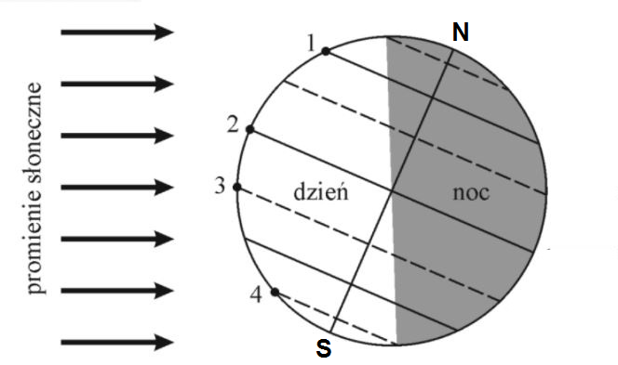
Źródło: https://akademiadwmed.pl/zadanie/egzamin-gimnazjalny-przedmioty-przyrodnicze-kwiecien-cke/dlugosc-dnia-i-nocy-na-polkulach/ /opracowanie własne 06.07.2021/
Korzystając z rysunku oraz własnej wiedzy wykonaj polecenia.
- Podaj nazwę pory roku rozpoczynającej się na półkuli północnej: ……………..
- Podaj, na której półkuli Słońce znajduje się w południe wyżej nad widnokręgiem: …………
- Podaj dzień i miesiąc, w którym Ziemia jest oświetlona promieniami słonecznymi tak, jak przedstawiono na ilustracji: ……………….
- Podaj równoleżnik /nazwę i numer na rysunku/, który Słońce oświetla pod kątem prostym: …………………………………../nazwa/ ………… /numer/
……………….../4pkt.
(liczba uzyskanych punktów / maksymalna liczba punktów)

Zadanie nr 7 (0-5p.)
Ilustracja przedstawia mapę Polski z wyróżnionymi miastami.
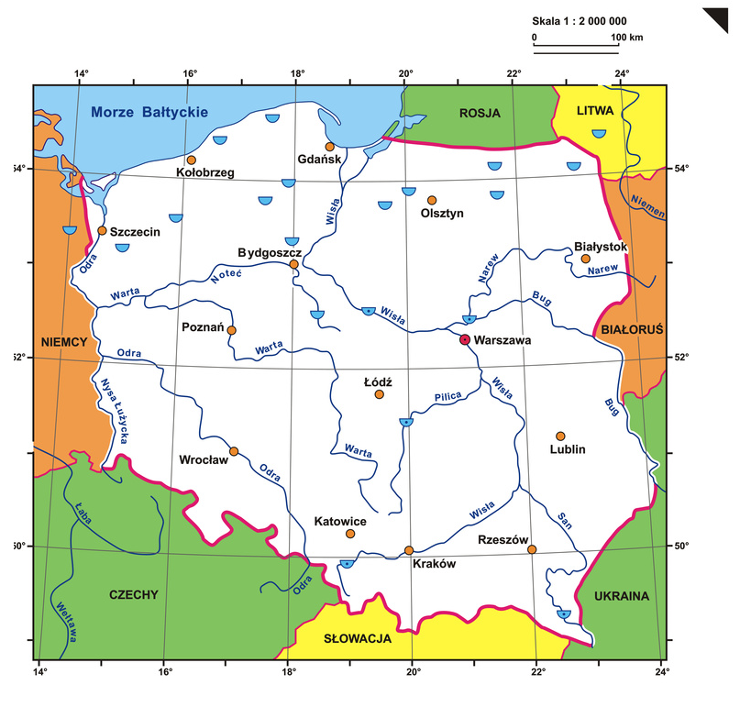
Źródło: https://tyflomapy.pl/Mapa_podstawowa.html 27.07.2021
W ramce podano 5 miast Polski.
Wrocław, Białystok, Rzeszów, Warszawa, Szczecin

Na podstawie mapy Polski oraz własnej wiedzy uzupełnij schemat tak, aby przedstawiał miasta /z podanych w ramce/ w kolejności od tego, w którym 23. września zgodnie z czasem słonecznym, będzie miał miejsce najwcześniej zachód Słońca do miasta, w którym zachód Słońca będzie najpóźniej.

najwcześniej najpóźniej
……………….../5pkt.
(liczba uzyskanych punktów / maksymalna liczba punktów)

Zadanie nr 8 (0-4p.)
Rysunki przedstawiają zmianę pozornej wędrówki Słońca nad horyzontem na różnych szerokościach geograficznych w dniach równonocy oraz przesileń.
Przyporządkuj rysunkom odpowiednie szerokości geograficzne.
Wybierz z podanych w ramce.

90⁰N, 90⁰S, 52⁰ 15’N, 23⁰ 27’N, 23⁰ 27’S, 0⁰
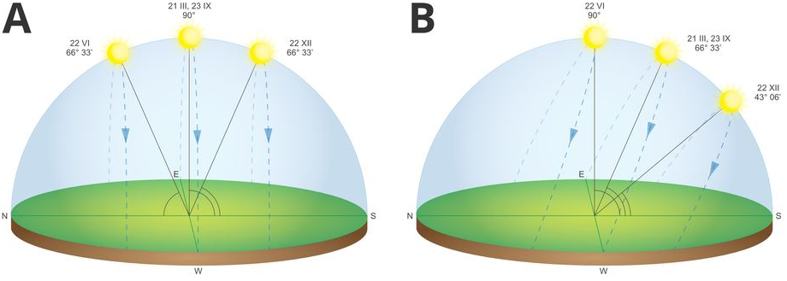
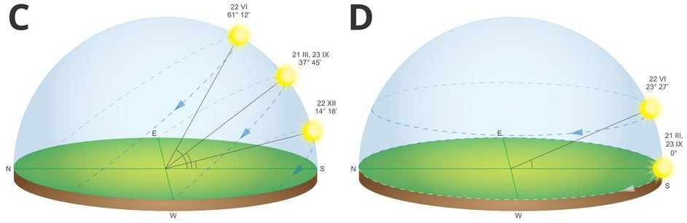
Żródło: http://geomorawa.ucoz.pl/publ/ruch_obiegowy_ziemi/1-1-0-256 09.09.2021 /opracowanie własne/

Odpowiedź: A…………….. B……………. C…………….. D…………….

……………….../4pkt.
(liczba uzyskanych punktów / maksymalna liczba punktów)

Zadanie nr 9 (0-3p.)
Wybierz trzy spośród punktów zaznaczonych na rysunku, w których 23. września Słońce świeci w południe słoneczne po północnej stronie nieba.
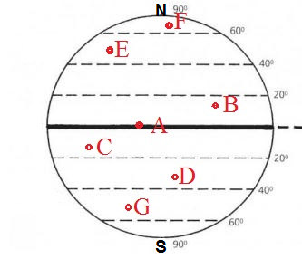 Źródło:http://www.jedynka.futurehost.pl/images/html/geografia/pliki/wsp_geo.pdf 18.08.2021 /opracowanie własne/
Odpowiedź:………………………..
..……………/3pkt
(liczba uzyskanych punktów /maksymalna liczba punktów

Zadanie nr 10 (0-6p.)
Oceń, czy poniższe informacje są prawdziwe. Zaznacz P – jeśli informacja jest prawdziwa, lub F – jeśli jest fałszywa.

- Do planet typu ziemskiego należy Mars. P / F
- Najwięcej satelitów naturalnych ma Jowisz. P / F
- Wenus obraca się wolniej wokół własnej osi niż Neptun. P / F
- Naszą galaktyką jest Układ Słoneczny. P / F
- Średnia odległość Ziemi od Słońca wynosząca ok. 150 mln km zwana jest jednostką astronomiczną AU. P / F
- Zewnętrzny pas planetoid Układu Słonecznego znajdujący się poza orbitą Neptuna nazywa się pasem Kuipera. P / F

..……………/6pkt
(liczba uzyskanych punktów /maksymalna liczba punktów

Zadanie nr 11 (0-3p.)
Rozpoznaj na podstawie opisu miasto Polski. Wybierz z podanych w ramce.

Łódź, Warszawa, Kraków, Toruń, Gdańsk, Zamość, Lublin

- Miasto uzyskało prawa miejskie w 1423r. Do XIX w. pozostawało niewielkim rolniczym miasteczkiem. Leżało na północnym brzegu rzeki. Początkowo zajmowało obszar blisko 20 ha. W 1821-1823r nastąpiła lokacja Nowego Miasta – miasta, które stało się osadą przemysłową.

- Dzieje tego miasta jako ośrodka miejskiego datują się od 1233r. Herman von Salza wielki mistrz zakonu krzyżackiego, nadał istniejącej tu osadzie prawa miejskie. Miasto ze względu na bardzo dobre położenie geograficzne, na brzegu dużej rzeki, szybko się rozwinęło jako duży ośrodek handlowy. Stało się nawet wewnętrznym portem ziem polskich. Stąd rozchodziły się ważne szlaki handlowe m.in. do Gniezna, na Śląsk, Ruś, czy do innych sąsiednich krajów. W XIV w. było to drugie pod względem wielkości miasto ziem polskich.

- To zabytkowe miasto leży w pasie Wyżyn Polskich. Zostało założone w XVI w. na planie pięcioboku, z ulicami krzyżującymi się pod kątem prostym. Zaplanowano i zbudowano je zgodnie z renesansowymi założeniami miasta idealnego. Najsłynniejszą budowlą jest Ratusz z szerokimi wachlarzowymi schodami. W 1992r. zostało wpisane na listę światowego dziedzictwa UNESCO.

Odpowiedź: 1 ………………….. 2 ………………….. 3 …………………..

..……………/3pkt
(liczba uzyskanych punktów /maksymalna liczba punktów

Zadanie nr 12 (0-5p.)
Obszar Pojezierza Mazurskiego został ukształtowany przez lądolód, który pozostawał na tym terenie przez wiele tysięcy lat.
Uzupełnij w lukach na rysunku formy rzeźby, które powstały przy udziale lądolodu. Wybierz z podanych w tabeli.
morena denna, oz, kem, jezioro rynnowe, morena czołowa, pradolina, sandr

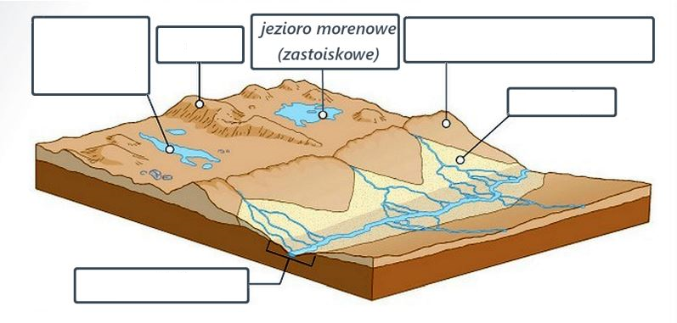
Źródło: https://geografia.gozych.edu.pl/pojezierze-mazurskie/ 29.07.2021 /opracowanie własne/

..……………/5pkt
(liczba uzyskanych punktów /maksymalna liczba punktów

Zadanie nr 13 (0-7p.)
Tabela przedstawia ruch naturalny i ruch rzeczywisty ludności Polski w wybranych województwach w roku 2020.
Województwo | Wskaźnik urodzeń w ‰ | Wskaźnik zgonów w ‰ | Wskaźnik przyrostu naturalnego w ‰ | Saldo migracji wewnętrznych i zagranicznych na 1000 osób | Przyrost rzeczywisty na 1000 osób
Kujawsko-pomorskie | …….. | 12,3 | -3,6 | -1 | ……..
Lubelskie | 8,6 | 13,0 | -4,4 | …….. | -6,5
Małopolskie | 10,4 | 11,4 | ……. | 1,2 | ……..
Źródło: https://stat.gov.pl/obszary-tematyczne/roczniki-statystyczne/roczniki-statystyczne/rocznik-demograficzny-2021,3,15.html 25.08.2021

- Uzupełnij tabelę, obliczając brakujące wskaźniki.
Obliczenia:
……………………………………………………………………………………………………………………………………………………………………………………………………………………………………………………………………………………………….
……………………………………………………………………………………………….

Mapa przedstawia podział administracyjny Polski.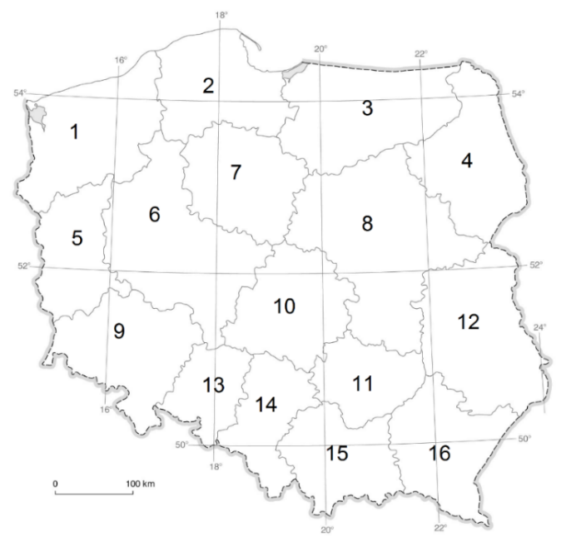
Źródło: https://dlanauczyciela.pl/pliki/zasoby,reforma-2017-szkola-podstawowa-klasy-4-8,geografia,planeta-nowa?facets=3%3A76 25.08.2021 /opracowanie własne/
Wykonaj następujące polecenia na podstawie tabeli /uwzględniając swoje obliczenia/ oraz załączonej mapy:
- Podaj nazwę jednego województwa z wymienionych w tabeli, które ma najwyższy przyrost naturalny oraz podaj numer, którym zostało zaznaczone na mapie administracyjnej Polski.
Odpowiedź:……………………………………………………………………………

- Podaj nazwę jednego województwa z wymienionych w tabeli, z którego emigruje najwięcej osób oraz podaj numer, którym zostało zaznaczone na mapie administracyjnej Polski. Odpowiedź:……………………………………………………………………………
……………….../7pkt.
(liczba uzyskanych punktów / maksymalna liczba punktów

Zadanie nr 14 (0-3p.)
Rysunek przedstawia strukturę ludności Polski pod względem wieku i płci z 2014r.
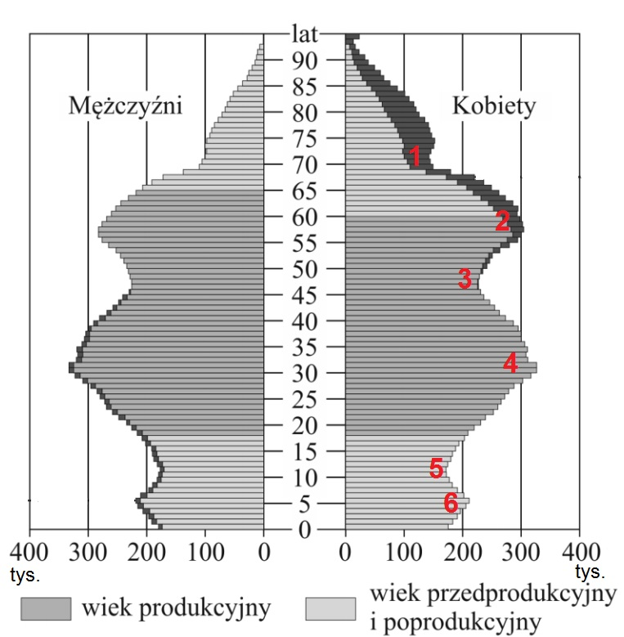
Źródło: https://akademiadwmed.pl/zadanie/egzamin-gimnazjalny-przedmioty-przyrodnicze-kwiecien-cke-2019/piramida-wieku-i-plci-zostala-sporzadzona-dla-ludnosci-polski-z-2014-roku/ 09.09.2021 /opracowanie własne/
Na podstawie wykresu wykonaj polecenia:
- Podaj numer, którym na piramidzie zaznaczono niż demograficzny powstały podczas II wojny światowej.
Odpowiedź:………………………………………………………………………….
- Podaj numer, którym na piramidzie zaznaczono echo kompensacyjnego wyżu demograficznego powstałego w okresie powojennym.
Odpowiedź:………………………………………………………………………….
- Odczytaj z wykresu i następnie wybierz spośród podanych w ramce, liczbę ludności urodzonej w roku 2014.

180,180000, 360, 360000, 210, 210000

Odpowiedź:………………………………………………………………………….
……………….../3pkt.
(liczba uzyskanych punktów / maksymalna liczba punktów

Zadanie nr 15 (0-4p.)
Mapa przedstawia mniejszości narodowe i etniczne w Polsce.
W legendzie zaznaczono numerami od 1 do 4 brakujące nazwy mniejszości narodowych i etnicznych.
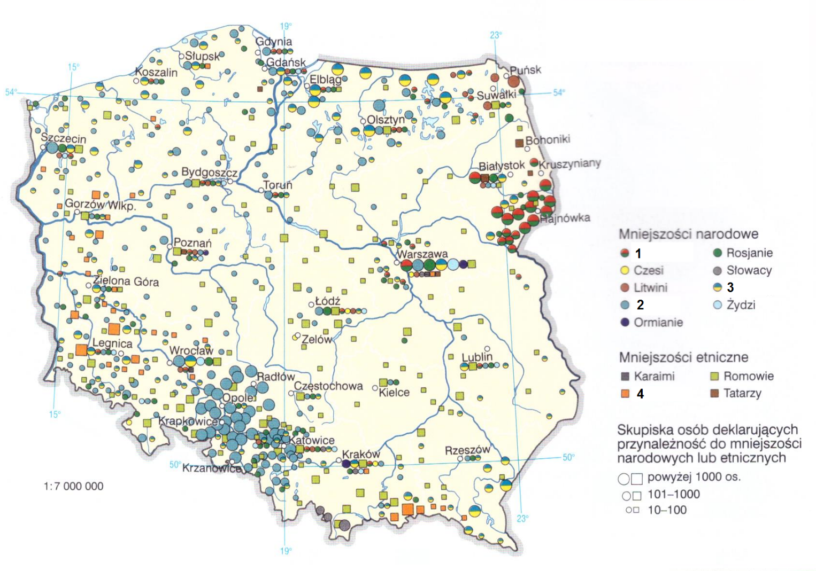Źródło: Oblicza geografii 2 T. Rachwał, W. Kilar Warszawa 2020 24.10.2021/opracowanie własne/
Na podstawie mapy i własnej wiedzy, uzupełnij brakujące w legendzie nazwy mniejszości występujących w Polsce.
Odpowiedź:
1………………… 2………………… 3 ………………… 4 …………………

……………….../4pkt.
(liczba uzyskanych punktów / maksymalna liczba punktów
Zadanie nr 16 (0-4p.)

Wykresy przedstawiają strukturę produkcji energii elektrycznej w Polsce i w UE w latach 2018 i 2019.

Miks energetyczny w Uni Europejskiej w 2018 r.

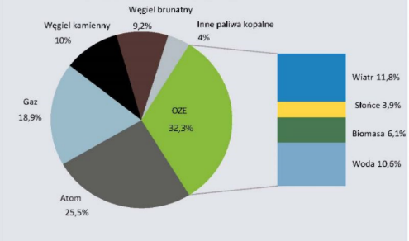
Produkcja energii elektrycznej w Polsce w 2019 r.
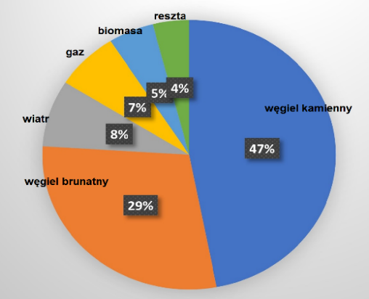
Źródło: http://geozona.cba.pl/index.php/tematy-do-zdalnegonaucznia/56-temat-energetyka-w-europie 27.08.2021/opracowanie własne

Oceń na podstawie wykresów, czy poniższe informacje są prawdziwe.
Zaznacz P – jeśli informacja jest prawdziwa, lub F – jeśli jest fałszywa.

- W Polsce ponad 74% energii elektrycznej jest produkowane ze źródeł nieodnawialnych. P / F
- Najmniejsza różnica procentowa w wytwarzaniu energii z tego samego źródła między UE a Polską, występuje w przypadku elektrowni wiatrowych. P / F
- W porównaniu do UE, Polska produkuje dwukrotnie więcej energii ze źródeł nieodnawialnych. P / F
- Polska energetyka oparta jest przede wszystkim na węglu, zaś UE na energetyce atomowej. P / F

……………….../4pkt.
(liczba uzyskanych punktów / maksymalna liczba punktów
Zadanie 17 (0-5p.)
Kraje basenu Morza Śródziemnego są niezwykle atrakcyjne turystycznie, decyduje o tym m.in. ich bogactwo kulturowe.
Na mapie zaznaczono wybrane atrakcje turystyczne Europy Południowej, które zilustrowane są poniższymi zdjęciami.

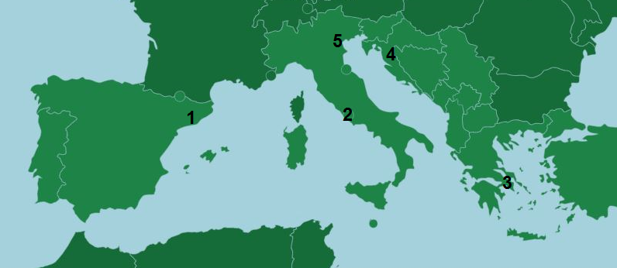
Źródło: https://online.seterra.com/pl/vgp/3019 3.08.2021 /opracowanie własne/

Do podanych zdjęć dobierz numery z mapy.
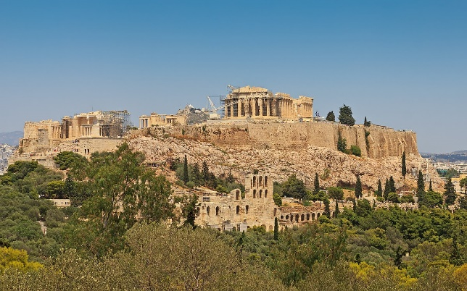
Zdjęcie A
Źródło: https://pl.wikipedia.org/wiki/ ate%C5%84ski 31.08.2021
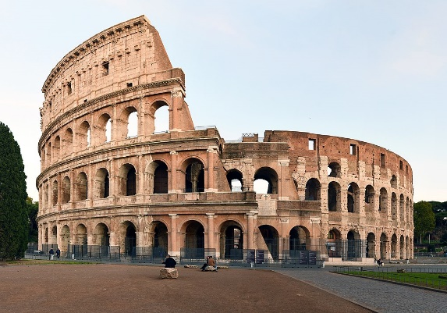
Zdjęcie B
Źródło: https://pl.wikipedia.org/wiki/2020.jpg 31.08.2021
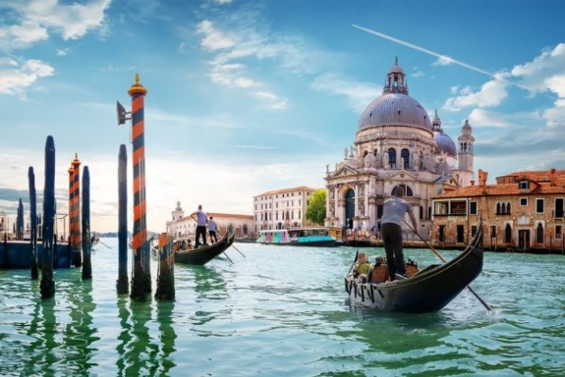
Zdjęcie C
Źródło: https://www.forum-ekonomiczne.pl/ 31.08.2021
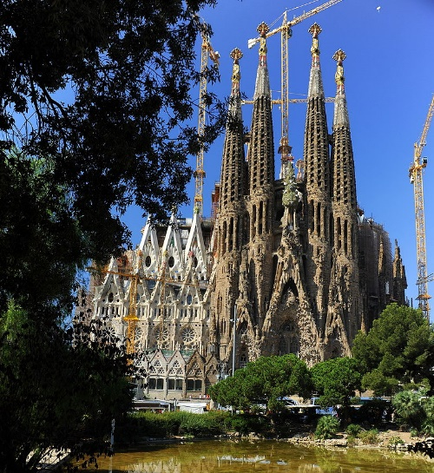
Zdjęcie D
Źródło: https://pl.wikipedia.org/wiki/Sagrada_Fam%C3%ADlia#/media/ jpg 31.08.2021/opracowanie własne/
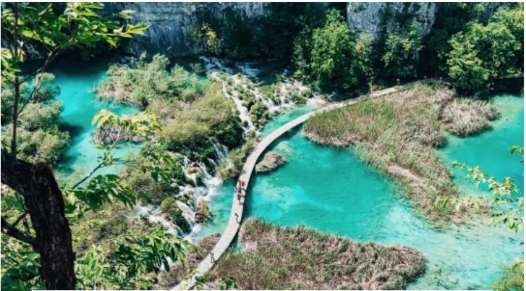
Zdjęcie E
Źródło: http://odkrywajacameryke.pl/2019/10/ html 31.08.2021

Odpowiedź:
Zdjęcie A…..... Zdjęcie B..…… Zdjęcie C…..... Zdjęcie D…….. Zdjęcie E..…..

……………….../5pkt.
(liczba uzyskanych punktów / maksymalna liczba punktów

Zadania z literatury

Zadanie nr 18 (0-5p.)
W ramce podano etapy rozwoju Morza Bałtyckiego.

Jezioro Lodowe, Morze Mya, Morze Litorynowe, Morze Yoldiowe, Jezioro Ancylusowe.

Uzupełnij schemat tak, by przedstawiał w kolejności etapy rozwoju Morza Bałtyckiego.

Morze Eemskie
faza najstarsza faza obecna

……………….../5pkt.
(liczba uzyskanych punktów / maksymalna liczba punktów)

Zadanie nr 19 (0-4p.)
Wybierz i zakreśl poprawne dokończenia zdań.
- Średnia roczna temperatura wód Morza Bałtyckiego u wybrzeży Polski wynosi ok. 9⁰C / ok. 14⁰C.
- Średnie zasolenie wód powierzchniowych Morza Bałtyckiego
wynosi 7‰ / 12‰.
- Morze Bałtyckie leżące na tarczy fennoskandzkiej obecnie wznosi się /opada ok. 9 mm/rok.
- Największe nadzieje związane z potencjałem energetycznym Morza Bałtyckiego dotyczą znajdujących się w dnie złóż ropy i gazu / energii odnawialnej.

……………….../4pkt.
(liczba uzyskanych punktów / maksymalna liczba punktów)

Zadanie nr 20 (0-4p.)
Wymień cztery przyczyny niskiego zasolenia wód Morza Bałtyckiego.

- ……………………………………………………………………………………………………………………………………………………………………………………

- ……………………………………………………………………………………………………………………………………………………………………………………

- ……………………………………………………………………………………………………………………………………………………………………………………

- ……………………………………………………………………………………………………………………………………………………………………………………

……………….../4pkt.
(liczba uzyskanych punktów / maksymalna liczba punktów)

Zadanie nr 21 (0-4p.)
Na mapie konturowej Morza Bałtyckiego zaznaczono cztery obiekty geograficzne.
Dobierz do numerów odpowiednie nazwy obiektów geograficznych, spośród podanych w ramce.
Zatoka Botnicka, Zatoka Fińska, Zatoka Ryska, Gotlandia, Wyspy Alandzkie, Kattegat, Sund, Mały Bełt, Wielki Bełt,

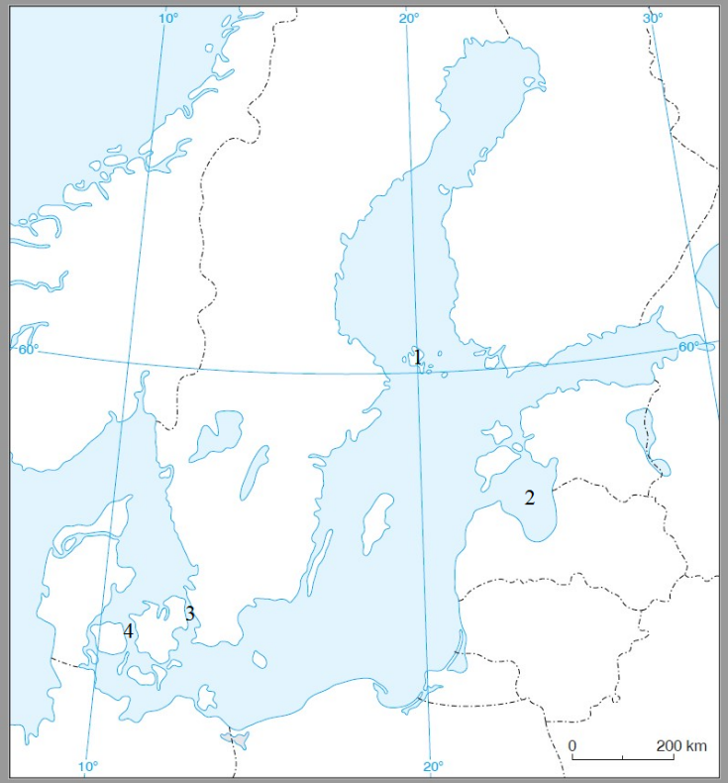

Źródło: https://dlanauczyciela.pl/pliki/zasoby,reforma-2017-szkola-podstawowa-klasy-4-8,geografia,planeta-nowa?path=klasa-7-nowa-edycja,1-srodowisko-przyrodnicze-polski,11-morze-baltyckie 25.08.2021 /opracowanie własne/

Odpowiedź:
- ……………………….
- ……………………….
- ……………………….
- ……………………….

……………….../4pkt.
(liczba uzyskanych punktów / maksymalna liczba punktów)

Zadanie nr 22 (0-6p.)
Mapa przedstawia główne rejony sejsmiczne Polski.
Uzupełnij legendę, dopisując nazwy do brakujących regionów sejsmicznych Polski. Wybierz z podanych w ramce.
- Strefa T-T-Góry Świętokrzyskie, Podlasie, Płock,
- Karpaty-Beskid Sądecki,
- Karpaty-Podhale Pieniny,
- Przedgórze Sudeckie,
- Platforma prekambryjska,
- Beskid Śląski-Śląsk Cieszyński
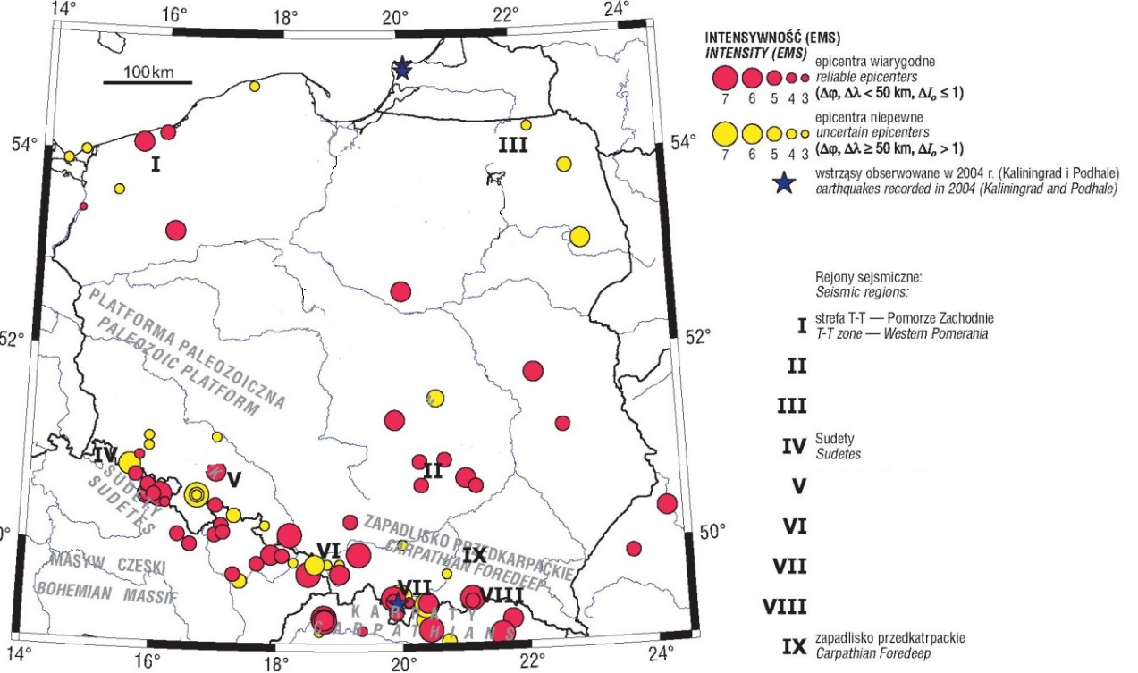
https://www.pgi.gov.pl/aktualnosci/display/10805-odczuwalne-wstrzasy-ziemi-na-pograniczu-polsko-slowackim.html 25.08.2021 /opracowanie własne/

Odpowiedź:
II-………………
III-………………
V-………………
VI-………………
VII-………………
VIII-………………
……………….../6pkt.
(liczba uzyskanych punktów / maksymalna liczba punktów)

Zadanie nr 23 (0-4p.)
Wymień cztery rodzaje trzęsień ziemi występujących na Ziemi ze względu na genezę.

- ………………………………………………………………………………
- ………………………………………………………………………………
- ………………………………………………………………………………
- ………………………………………………………………………………
……………….../4pkt.
(liczba uzyskanych punktów / maksymalna liczba punktów)

Zadanie nr 24 (0-4p.)
Wybierz i zakreśl poprawne dokończenia zdań.

- Skala oparta na wyrażonej liczbowo magnitudzie wstrząsów, związana z energią wyzwoloną w trakcie trzęsienia Ziemi to skala Richtera / Europejska Skala Makrosejsmiczna.
- Najsilniejsze rejestrowane współczesne wstrząsy w Polsce były to wstrząsy o magnitudzie 5 stopni o genezie naturalnej / antropogenicznej.
- Zapadlisko Górnośląskie i Legnicko-Głogowski Okręg Miedziowy należą do najmniej / najbardziej sejsmicznych regionów świata pod względem ilości rejestrowanych drgań.
- Miejsce rozchodzenia się fal sejsmicznych pod powierzchnią Ziemi to epicentrum / hipocentrum.

……………….../4pkt.
(liczba uzyskanych punktów / maksymalna liczba punktów)

Brudnopis

